## 1.悬浮到详细信息的入口按钮处出悬浮提示

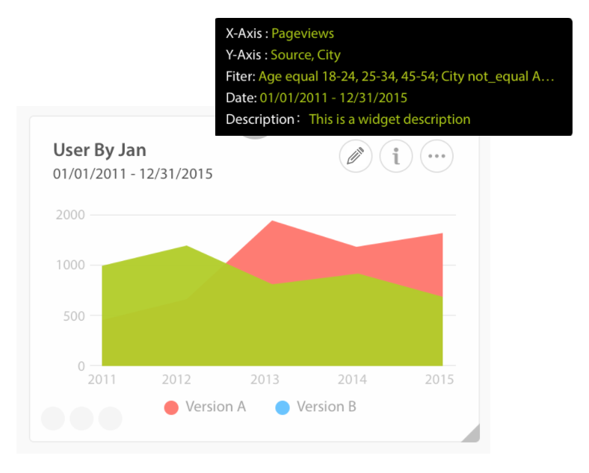

### 1.1 详细信息显示内容

1）数据内容：-显示例如x轴、y轴什么的，不同图表不同。

-每项展示一行，字段过多过长显示不下则省略显示。

-仅显示有字段的内容项

2）过滤条件（有则显示）：-所有字段的条件展示在2行，超出不展示。

-单个字段显示的内容同编辑器中过滤器上字段的悬浮提示。

-不同字段间用分号间隔。

3）日期范围（有则显示）：显示与编辑器中一致的日期范围，格式与编辑器中显示的一致。【日期字段】

4）描述（有则显示）：显示widget描述，最多显示2行，超出部分省略显示

【更新时间】

若上述内容一项都没有，widget为空，则不显示悬浮提示。

### 1.2 举例

X轴: Date

Y轴: User; Session; Pageviews

颜色分类: User Type

过滤: City 包含 Beijing, Shanghai; Device Category

完全匹配 Desktop

日期范围：过去90天

描述: 笑嘻嘻笑嘻嘻笑嘻嘻笑嘻嘻笑嘻嘻笑嘻嘻笑嘻

想想想想想想想想想想想想想想想想想想想想想想...

### 1.3 提示样式

1）样式同其他悬浮提示

2）标示白色，内容是绿色

3）悬浮提示出现位置：在详细信息按钮入口的正上方

2.widget信息信息弹框

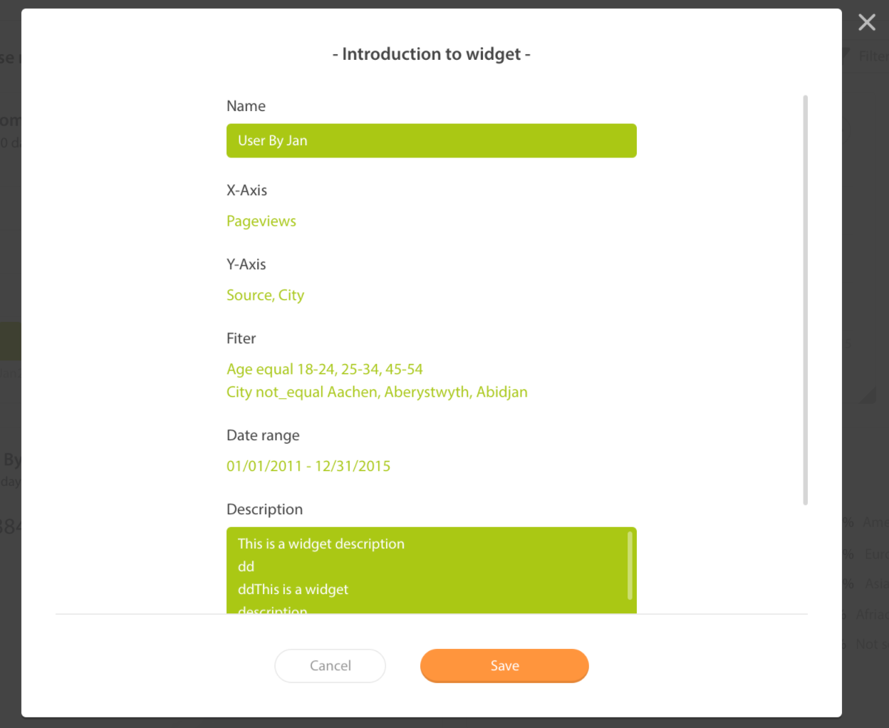

### 2.1 展示顺序如下

|  |  |
| --- | --- |
| 内容 | 说明 |
| widget名称 | 1）有widget编辑权限的人可编辑。  2）名称规则：  -最大可输入100个字，超出后不可输入（将widget名称的最大字数改为100）。  -失焦生效，不是保存，得点击保存才保存  -如果删空名称，失焦后会回到上次有效的值。 |
| 数据内容  （有则显示） | 1）根据图表类型不同会有不同的数据展示。  例如柱图：x轴、y轴、颜色分类  例如表格：分类、值  2）值显示有字段的内容项 |
| 过滤  （有则显示） | 过滤条件，每个字段展示一行，展示内容同编辑器中过滤字段的悬浮提示。  例如：  City 包含 Beijing, Shanghai, xxxxx, yyyyyyyyyyyyy, uuuuuuuuuu, pppppp, oooooooo  Device Category完全匹配 Desktop, Mobile  【最多显示十条】 |
| 日期范围  （有则显示） | 显示日期范围，格式与编辑器中一致。 |
| 数据源 | 显示使用的数据源详细信息，将选择数据源步骤的每项内容都分行显示上。（同widget左下角数据源logo悬浮提示）  例如GA：  Google Analytics  danping.wang@ptmind.com  全部网站数据  例如GD：  Google Drive  danping.wang@ptmind.com  Sheet 1 |
| 创建信息  （此次不做） | 1）不可编辑，仅显示信息  2）显示为：创建日期 by 创建人用户名  例如：2017.01.01 by danping.wang |
| 最后修改信息  （此次不做） | 1）不可编辑，仅显示信息  2）显示为：最后修改日期 by 最后修改人用户名  例如：2017.01.01 by danping.wang |
| 描述 | 1）有widget编辑权限的人可编辑。  2）描述规则：  -最大可输入500个字，超出后不可输入。  -失焦生效，不是保存，得点击保存才保存  -描述可为空。 |

### 2.2 取消&保存

取消+叉子：不保存并关闭弹框。

保存：保存并关闭弹框。

### 2.3 只读状态的详情弹窗

1）所有信息都是展示状态，没有可输入的输入框。

2）描述为空时，则不显示描述。

3）按钮变成done，点击done和右上角叉子，弹窗关闭。